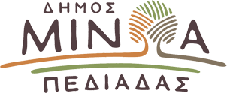

Αρκαλοχώρι, 07/ 09 /2026
Προς: ΜΜΕ
ΔΕΛΤΙΟ ΤΥΠΟΥ

Ανακοίνωση αποτελεσμάτων για τις εγγραφές στο ΚΔΑΠ Αρκαλοχωρίου

Ο Δήμος Μινώα Πεδιάδας ενημερώνει ότι ανακοινώθηκαν τα αποτελέσματα των εγγραφών για κατόχους VOUCHER για τη συμμετοχή παιδιών 5 έως 12 ετών, στο Πρόγραμμα του ΚΔΑΠ.

Όσοι γονείς δεν έχουν λάβει VOUCHER και επιθυμούν την εγγραφή τους στις υπηρεσίες του ΚΔΑΠ, με συνδρομή, μπορούν να υποβάλλουν ηλεκτρονική αίτηση από τη Δεύτερα 7 Σεπτεμβρίου και έως την Κυριακή 13 Σεπτεμβρίου, στον ακόλουθο σύνδεσμο: https://minoapediadas.gr/egwebapps/domes/aitiseis και σύντομα θα ενημερωθούν για τα αποτελέσματα.

